B&R en la Feria Drinktec 2013 de Múnich
Soluciones perfectas para la industria de bebidas y alimentos líquidos
drinktec en Múnich es la feria mundial líder para la industria de bebidas y alimentos líquidos. Celebrada cada cuatro años, la presente edición tendrá lugar del 16 al 20 de septiembre de 2013. Teniendo en cuenta sus estrechos vínculos con este mercado, B&R presentará en el pabellón A6/Stand 540 su completa gama de soluciones para la industria, especialmente para la maquinaria de producción y embalaje.
B&R es el proveedor líder para la industria de bebidas en el sector de HMI, motion y control de maquinaria, con una amplia cartera de soluciones para todas las necesidades en todas las etapas de la producción y el envasado. Independientemente del líquido y de la tecnología de envasado, B&R tiene la solución para satisfacer las demandas reales del mercado. Esto incluye el diseño higiénico que reduce el tiempo y el esfuerzo dedicados a la limpieza. B&R ofrece soluciones universales a medida fabricadas con PCs industriales, paneles de operario, teclados y servomotores robustos y de acero inoxidable con niveles de protección IP de hasta 69K.
Visite nuestro canal de YouTube.
- B&R automation solutions for the packaging industry
Nuestra experiencia mecatrónica
Las máquinas de soplado, llenado, tapado y etiquetado exigen el máximo rendimiento y una flexibilidad extrema. Ambos conceptos se pueden alcanzar a través de un diseño modular con componentes de control y accionamiento instalados directamente en el bastidor o incluso en las piezas giratorias. B&R combina máximo rendimiento, alta flexibilidad y compatibilidad a través de los servoaccionamientos ACOPOSremote IP65 y ACOPOSmotor con motor integrado, así como con la serie X67 de módulos de E/S segura y montaje en bastidor.
Transferencia de datos a alta velocidad en tiempo real a través de los cabezales rotativos
Los estándares de comunicación basados en Ethernet POWERLINK y openSAFETY permiten una transferencia de datos a alta velocidad, certificada y segura, incluso a través de los cabezales rotativos y con redundancia del la línea y el nodo maestro.
Eficiencia energética
Parte de la exposición de B&R se centrará en la capacidad de sus sistemas para cubrir tanto el control de procesos como la automatización de máquinas con APROL DCS. Esto proporciona máxima estabilidad de proceso, disponibilidad y eficacia, particularmente en combinación con las soluciones de monitorización de condiciones y energía de B&R. La eficiencia energética puede mejorarse aún más mediante el uso de servoaccionamientos ACOPOSmicro y motores lineales LinMot®, la combinación perfecta de accionamientos lineales tubulares para reemplazar los neumáticos en aplicaciones de tapado y llenado.
Tiempo de lanzamiento al mercado más corto
Otro punto central de la exposición de B&R en drinktec será Automation Studio 4, la última generación del entorno de desarrollo de software de B&R. Este software simplifica y acelera todos los aspectos de diseño de la máquina, proporcionando simulación conveniente para verificar los resultados antes de la creación de prototipos y para optimizar la eficiencia de la producción. Automation Studio ofrece un entorno uniforme para el desarrollo de todos los aspectos de la solución de automatización: desde la tecnología de control, movimiento y seguridad hasta la visualización de procesos y HMI. Módulos útiles, como la librería robótica de B&R garantizan una perfecta integración de las unidades de paletización y "pick-and-place" en las máquinas y las líneas de producción con una configuración abierta y flexible de los sistemas cinemáticos.

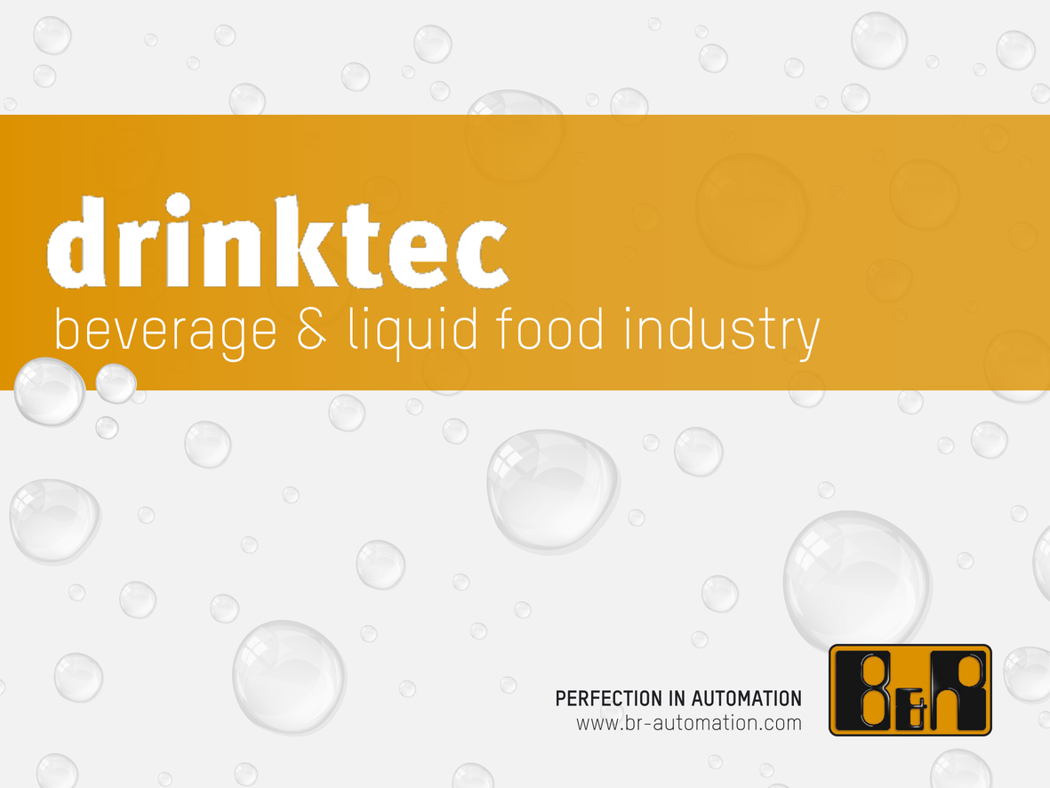
En la feria drinktec 2013 de Múnich, B&R presentará su amplia cartera de productos y soluciones para la automatización de máquinas y sistemas para la industria de bebidas y alimentos líquidos.

Acerca de B&R
B&R, empresa perteneciente al Grupo ABB y con sede en Austria, es líder mundial en automatización industrial. B&R combina tecnología de vanguardia con ingeniería avanzada para proporcionar a usuarios de todos los sectores soluciones completas para la automatización de máquinas y fábricas, Motion Control, HMI y tecnología de seguridad integrada. El catálogo de productos se completa con estándares de comunicación de IoT industrial que incluyen OPC UA, POWERLINK y openSAFETY. Gracias a su única herramienta de software Automation Studio, B&R redefine constantemente el futuro de la ingeniería de automatización. El espíritu innovador que mantiene a B&R a la vanguardia de la automatización industrial está impulsado por el compromiso de simplificar los procesos y superar las expectativas de los clientes.Para más información, visite www.br-automation.com.
Para más información, visite www.br-automation.com.

